**Herodes**: Herodes Antipas, Sohn von Herodes dem Großen, herrschte von 4 v. Chr. – 39 n. Chr. Er ließ Johannes den Täufer gefangen nehmen und töten.

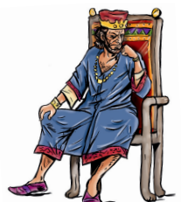

**Pilatus**: herrschte in der Provinz Judäa im Auftrag des römischen Kaisers.

